1. 进入全国大学英语四、六级考试报名网站（无须登录） http://cet-bm.neea.edu.cn/
2.点击快速打印准考证
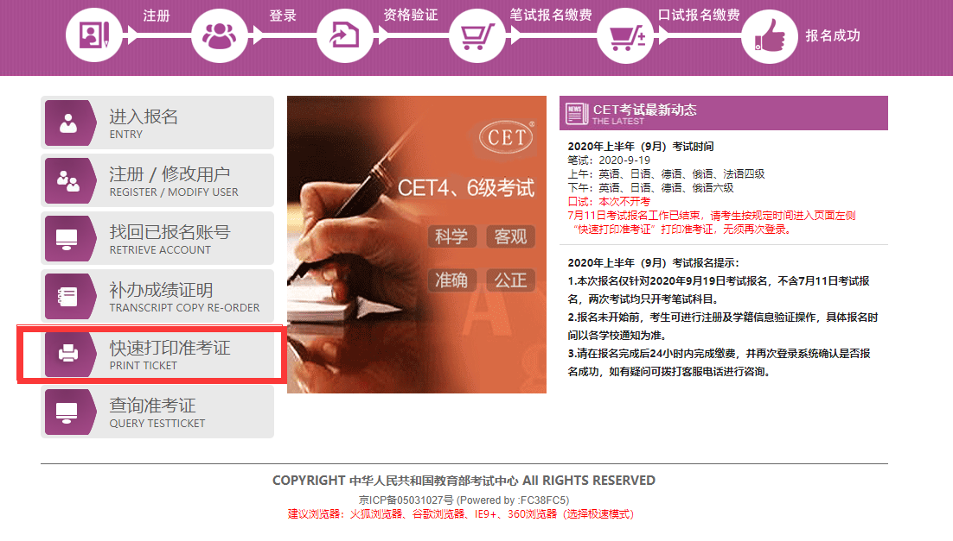
3.选择浙江省，证件类型（按照注册时用的证件类型）等个人信息，点击提交
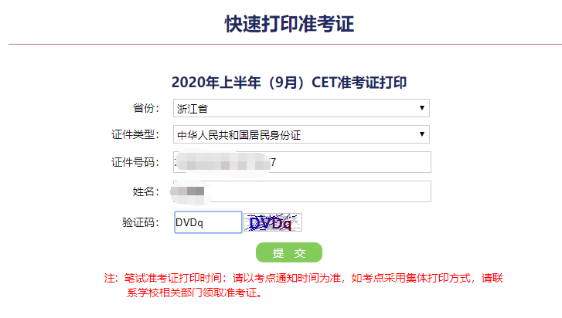
4.即可出现个人准考证下载页面，请考生在考前自行下载打印后，考试当天携带进场。
